^{УКРАЇНА} (19) UA (11) 107874 (13) U (51) МПК

A01B 21/02 (2006.01)

ДЕРЖАВНА СЛУЖБА

ІНТЕЛЕКТУАЛЬНОЇ
ВЛАСНОСТІ

УКРАЇНИ

- ОПИС ДО ПАТЕНТУ НА КОРИСНУ МОДЕЛЬ

(21) Номер заявки: | u 2015 12563

- Дата подання заявки: 21.12.2015

- Дата, з якої є чинними 24.06.2016 права на корисну модель:

- Публікація відомостей 24.06.2016, Бюл.№ 12 про видачу патенту:

- Винахідник(и):

Надикто Володимир Трохимович (UA), Малюта Сергій Іванович (UA), Чаплинський Андрій Петрович (UA), Кошовий Микита Олексійович (UA)

- Власник(и):

ТАВРІЙСЬКИЙ ДЕРЖАВНИЙ АГРОТЕХНОЛОГІЧНИЙ УНІВЕРСИТЕТ,

пр. Б. Хмельницького, 18, м. Мелітополь, Запорізька обл., 72310 (UA)

- ГОЛЧАСТИЙ РОБОЧИЙ ОРГАН

- Реферат:

Голчастий робочий орган, який включає раму зі встановленими на осях дисками зі ступицями та голками, причому голчасті диски, які розташовані поряд, виконані різного діаметра і встановлені на однакову глибину обробітку ґрунту h.

UA 107874 U

UA 107874 U
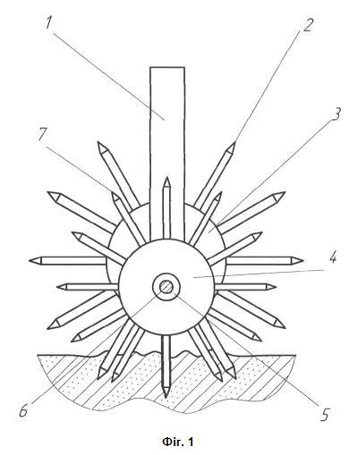

UA 107874 U

Корисна модель належить до галузі сільськогосподарського машинобудування, зокрема до машин для обробітку ґрунту, а саме до голчастих борін з безприводними робочими органами, що обертаються, і може бути використана для рихлення ґрунту, розпушування ґрунтової кірки та знищення бур'янів.

- Відома голчаста борона культиватора УСМК - 5,4 (Кравчук В., Хайлис Г., Шевчук В. О качении дисков игольчатой бороны при перемещении по поверхности почвы // Техніка і технології АПК. - 2011. - № 10. - С. 23-25), що містить раму з встановленими на ній дисками з

голками, сполучні пристрої. Недоліком робочого органа вказаного пристрою є недостатній ступінь рихлення ґрунту, обумовлений конструкцією.

- Як прототип вибрана голчаста борона (Патент України на корисну модель № 77789, МПК А01D45/06, опубл. 25.02.2013, бюл. №4), що містить раму з встановленими на ній дисками з ступицями та голками, різьбові кінці яких вкручені в різьбові отвори дисків і закріплені стопорними гвинтами.

До недоліків пристрою - прототипу також належить недостатній ступінь рихлення ґрунту,

- розпушування ґрунтової кірки та знищення бур'янів. Вказані недоліки обумовлені тим, що голки його робочого органа - голчастого диска при обертанні тільки проколюють ґрунт, залишаючи в ньому заглиблення, що недостатньо, особливо на зв'язних, засолених та переущільнених ґрунтах.

  - основу корисної моделі поставлена задача вдосконалення голчастого робочого органа, в

- якому шляхом модернізації конструктивно-технологічної схеми, основаної на новому поєднанні конструктивних елементів, їх взаємному розташуванні і наявності зв'язків між ними під час виконання технологічного процесу забезпечується відносний обертальний рух голок, розташованих поряд голчастих дисків і за рахунок цього досягається підвищення ступеня рихлення ґрунту, розпушування ґрунтової кірки та знищення бур'янів.

- Поставлена задача вирішується тим, що у голчастому робочому органі, що включає раму зі встановленими на осях дисками зі ступицями та голками, згідно з корисною моделлю, голчасті диски, які розташовані поряд, виконані різного діаметра і встановлені на однакову глибину обробітку ґрунту h.
Виконання розташованих поряд голчастих дисків різного діаметра і встановлення їх на рамі

- на однакову глибину обробітку ґрунту h веде, під час роботи агрегату, до обертання згаданих дисків з різними кутовими швидкостями. Це забезпечує додаткове "перетирання" ділянки ґрунту, розташованої між голками сусідніх дисків і дає можливість суттєво підвищити ступінь рихлення ґрунту, розпушування ґрунтової кірки та знищення бур'янів у порівнянні з прототипом.
Технічна суть та принцип роботи запропонованого пристрою пояснюються кресленнями.

- На фіг. 1 наведена схема голчастого робочого органа, загальний вигляд; на фіг. 2 - схема робочого органа, поперечний розріз.

Запропонований голчастий робочий орган включає раму 1, на якій за допомогою осей 5 та 8 встановлені два однакові за конструкцією диски 3 та 4 зі ступицями 5 і 9 та голками 2 і 7. Вказані диски 3 та 4 виконані різного діаметру і встановлені на рамі 1 так, що голки 2 і 7 заглиблюються
- в ґрунт на однакову глибину робочого ходу h.
Описаний вище голчастий робочий орган використовується таким чином.

При поступальному русі агрегату голки 2 і 7 голчастих дисків 3 та 4 заглиблюються в ґрунт та, обертаючись, за рахунок його реакції здійснюють рихлячу дію. За рахунок обертання згаданих дисків з різними кутовими швидкостями забезпечується додаткове "перетирання"

- ділянки ґрунту, розташованої між голками сусідніх дисків, що дає можливість суттєво підвищити ступінь рихлення ґрунту, розпушування ґрунтової кірки та знищення бур'янів.

ФОРМУЛА КОРИСНОЇ МОДЕЛІ

- Голчастий робочий орган, який включає раму зі встановленими на осях дисками зі ступицями та голками, який відрізняється тим, що голчасті диски, які розташовані поряд, виконані різного діаметра і встановлені на однакову глибину обробітку ґрунту h.

1

UA 107874 U
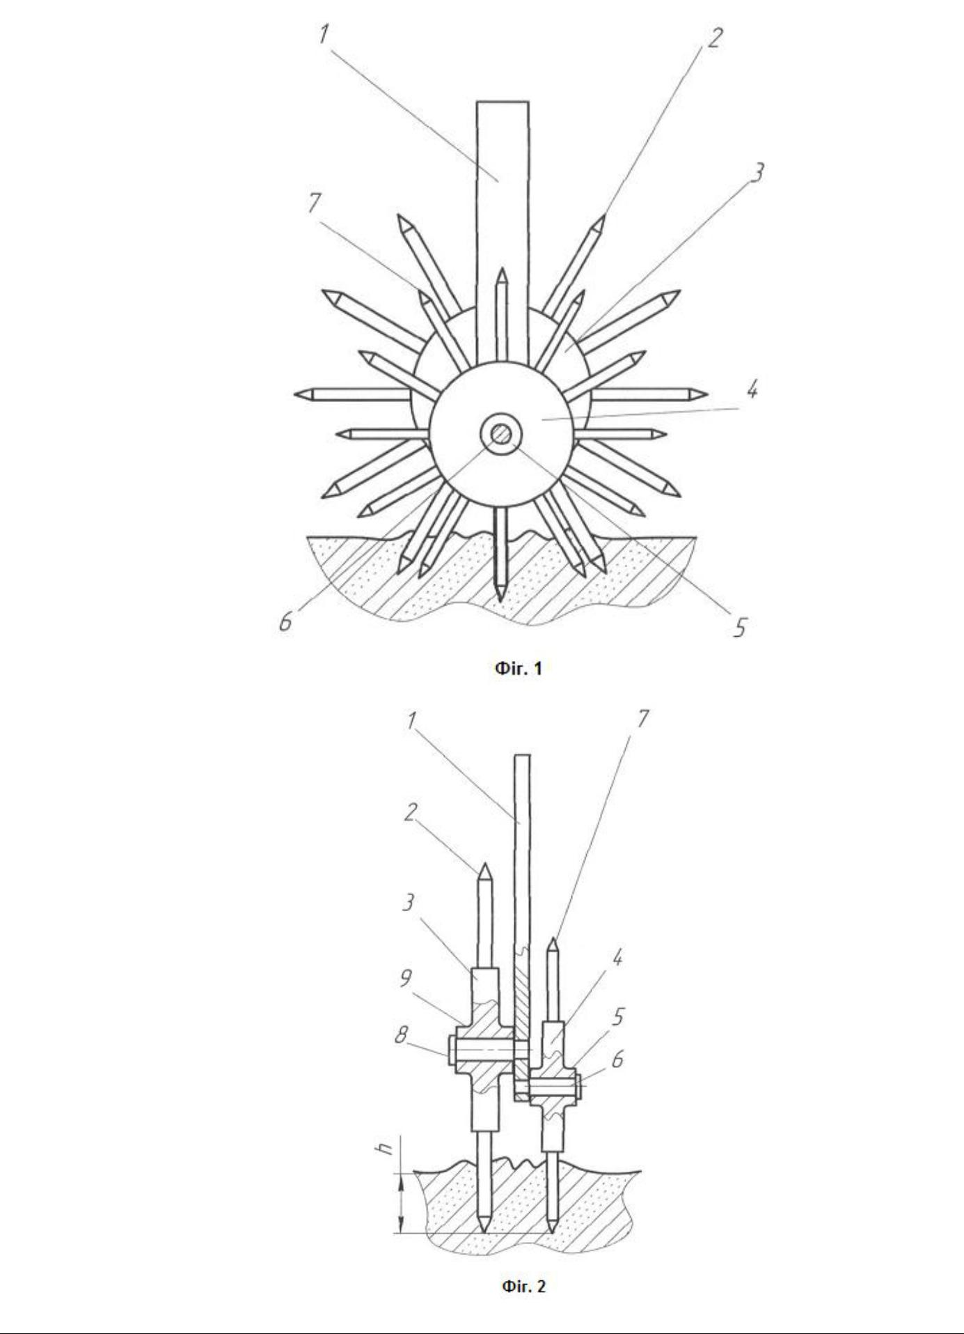

Комп’ютерна верстка В. Мацело

Державна служба інтелектуальної власності України, вул. Василя Липківського, 45, м. Київ, МСП, 03680, Україна

ДП “Український інститут інтелектуальної власності”, вул. Глазунова, 1, м. Київ – 42, 01601

2

